**新 书 推 荐**

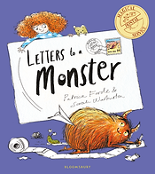**中文书名：****《致小怪兽》**

**英文书名：Letters to a Monster**

**作 者：Patricia Forde and Sarah Warburton**

**出 版 社：Bloomsbury**

**代理公司：ANA**

**页 数：32页**

**出版时间：2025年3月**

**代理地区：中国大陆、台湾**

**审读资料：电子稿**

**类 型：儿童故事绘本**

**版权已授：德国、葡萄牙、加拿大法语**

**内容简介：**

这是一个月黑风高的夜晚，苏菲（Sophie）知道她的床底下藏着一个怪物。于是，像所有懂事的孩子一样，她决定给它寄一封信：

“亲爱的怪兽，

我知道你藏在我的床底下。我听到了你的呼吸声。

这是对你最后的警告。马上离开，否则我就打电话给“怪兽警察”报警，我有他们的号码。

此致，苏菲

随着信件的来回飞舞，苏菲开始怀疑怪兽是否并不像她想象的那么可怕。如果他就是她一直在寻找的朋友呢？

**本书卖点：**

- 令人捧腹的绘本，颠覆了人们对床下怪兽的想象，探讨了友谊和克服成见的观念。

- 由获奖插画家萨拉·沃伯顿（Sarah Warburton）创作

- 这是一个系列的开端，讲述了不可能的伙伴之间的搞笑信件

**作者简介：**

**帕特里夏·福德（Patricia Forde）**住在戈尔韦，是现任爱尔兰桂冠作家，著有《文字匠》（*The Wordsmith*）和《坠落凡间的女孩》（*The Girl Who Fell to Earth*）等多部儿童读物。给《给怪兽的信》是她为Bloomsbury出版的第一本书。

**萨拉·沃伯顿（Sarah Warburton）**是一位屡获殊荣的插图画家，曾参与创作的图书包括《一只叫道格的骆驼》（*One Camel Called Doug*）和《不要惊慌帮》（*The Don’t Panic Gang*）。她喜欢怪兽、字母和想象中的朋友，现居住在英国布里斯托尔。

**内页插图：**

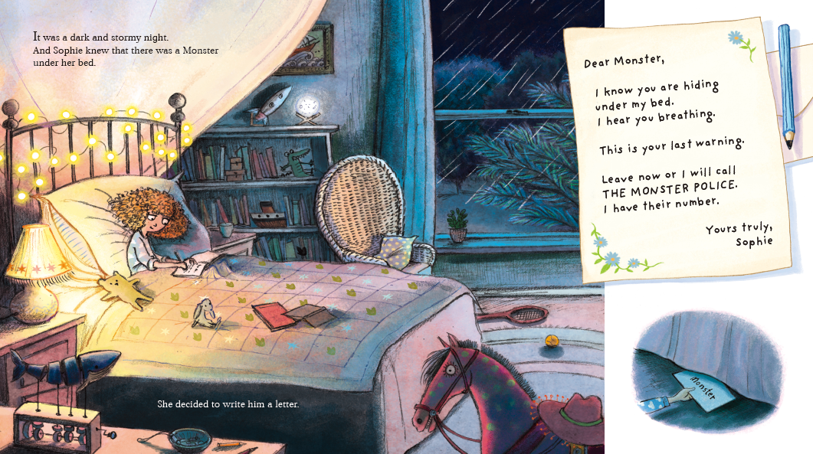

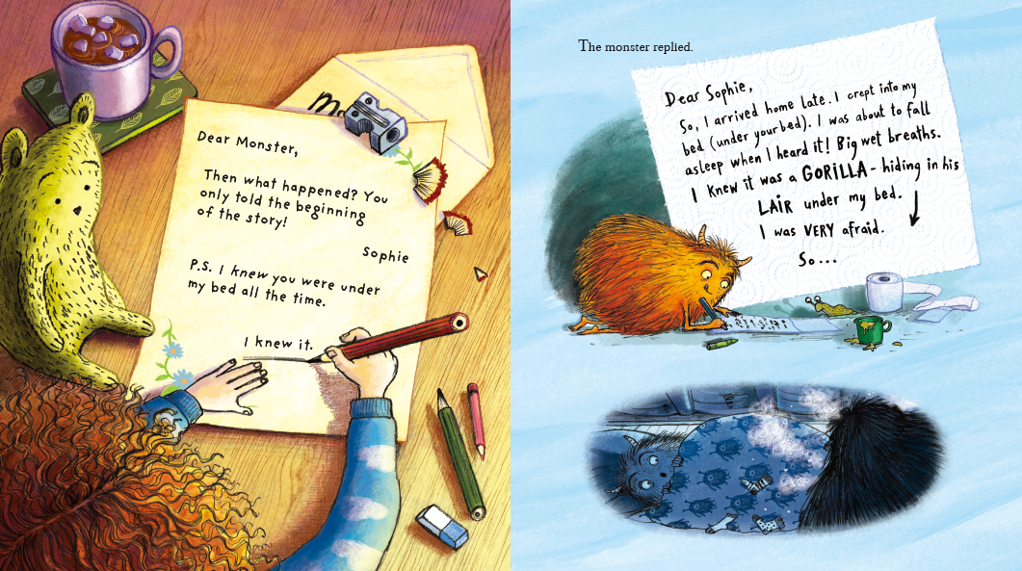

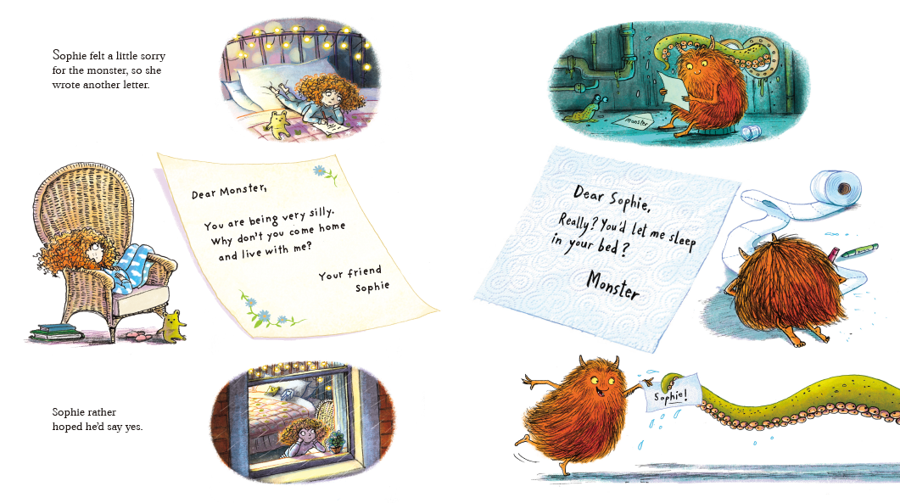

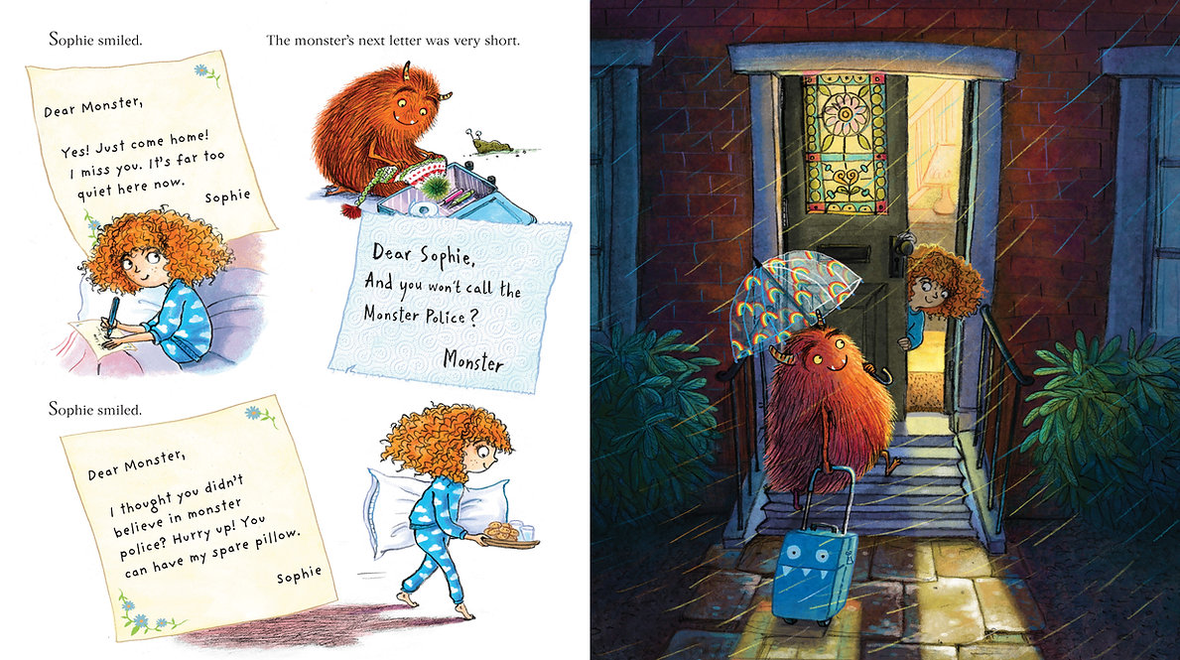

**感谢您的阅读！**

**请将反馈信息发至：版权负责人**

**Email**：[Rights@nurnberg.com.cn](mailto:Rights@nurnberg.com.cn)

安德鲁·纳伯格联合国际有限公司北京代表处

北京市海淀区中关村大街甲59号中国人民大学文化大厦1705室, 邮编：100872

电话：010-82504106, 传真：010-82504200

公司网址：[http://www.nurnberg.com.cn](http://www.nurnberg.com.cn/)

书目下载：<http://www.nurnberg.com.cn/booklist_zh/list.aspx>

书讯浏览：<http://www.nurnberg.com.cn/book/book.aspx>

视频推荐：<http://www.nurnberg.com.cn/video/video.aspx>

豆瓣小站：<http://site.douban.com/110577/>

新浪微博：[安德鲁纳伯格公司的微博_微博 (weibo.com)](https://weibo.com/1877653117/profile?topnav=1&wvr=6)

微信订阅号：ANABJ2002

